2017. február
Látogass el a Kreatív Európa Iroda megújult honlapjára és kövess minket Facebookon és Twitteren is!
media.kreativeuropa.hu
Hírek:

Erős magyar filmes jelenlét a 67. Berlinalén
Magyar Nemzeti Filmalap - Sajtóközlemény
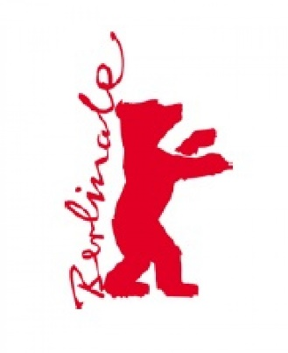
Enyedi Ildikó, Török Ferenc, Lovrity Anna Katalin új alkotásait és számos hazai filmes közreműködésével készült produkciót is műsorra tűz a február 9-én kezdődő berlini nemzetközi filmfesztivál.
Tenki Réka színésznő Európa tíz figyelemreméltó tehetsége között mutatkozik be Berlinben.
A világ egyik legfontosabb filmfesztiválján Enyedi Ildikó új mozifilmje, a Filmalap támogatással készült TESTRŐL ÉS LÉLEKRŐL versenyez az Arany Medvéért. A fanyar humorú szerelmesfilm története során két zárkózott ember az álmaikban szarvasként találkozik. A főszereplők Borbély Alexandra és Morcsányi Géza. Az új Enyedi-film a február 10-i berlini világpremiert követően március 2-tól országszerte látható lesz a magyar mozikban, a Mozinet forgalmazásában.
Február 15-én a Berlinale rangos Panoráma programjában tartják Török Ferenc 1945 című történelmi filmjének európai premierjét. A görög tragédiákat idéző, 1945 augusztusának egyetlen napján, mindössze néhány óra leforgása alatt játszódó dráma témája a második világháború utáni újrakezdés a vidéki Magyarországon.
A Filmalap támogatással készült 1945 nemrég a Miamiban tartott világpremierjén elnyerte a közönségdíjat a narratív film kategóriában. Török Ferenc alkotását a Filmalappal kötött megállapodás alapján a Menemsha Films forgalmazza Észak-Amerikában. Az 1945 Magyarországon a Titanic Nemzetközi Filmfesztiválon lesz látható először április elején.
A Moholy-Nagy Művészeti Egyetem animáció tanszékén (MOME Anim) végzett Lovrity Anna Katalin Filmalap diplomafilm támogatással készült VULKÁNSZIGET című animációs rövidfilmje a Berlinale Generation programjában lesz műsoron, először február 12-én. A 9 perces digitális rajzanimáció egy mágikus szigeten játszódik, ahol a főszereplő fiatal nőstény tigrisnek egy idősebb hím közeledésével kell szembenéznie.
Számos magyar résztvevőkkel és magyar koprodukcióban készült alkotást is műsorra tűz a Berlinale.
Palya Bea énekesnő a Django című francia filmben lesz látható, mely a fesztivál nyitófilmje egyben. Mácsai Pál az Es war einmal in Deutschland... című német-luxemburgi-belga produkcióban szerepel. Angelusz Iván producer közreműködésével készült a Little Harbour című szlovák-cseh koprodukció, Taschler Andrea az Utazás apánkkal című német-román-magyar-svéd alkotás koproducere volt. Jancsó Anna producer a The Party című brit filmben, Nedeczky Dóra a The Rabbit Hunt című amerikai-magyar koprodukcióban működött közre.
Máté Bori The Headless Appearance című kísérleti filmje a Berlinaléval párhuzamosan megrendezett Kritikusok Hete (Woche der Kritik) válogatásában lesz látható.
Tenki Réka kettős szerepben, a Testről és lélekről című Enyedi-film szereplőjeként, valamint a tekintélyes amerikai filmes szaklap, a Variety „10 Europeans to Watch”, azaz tíz figyelemre méltó tehetséges európai filmest bemutató rendezvény meghívottjaként utazik Berlinbe.
Az 1951-ben alapított Berlinale a filmművészet és a filmipar legfontosabb nemzetközi eseményeinek egyike, az év első A-kategóriás filmfesztiválja és Európa legnagyobb nézőszámú filmünnepe egyben, tavaly 337 ezer mozijegyet adtak el a vetítésekre.
Bővebb információ: http://www.berlinale.de

Berlinale 2017: 8 MEDIA-támogatott film van versenyben az Arany és az Ezüst Medvéért
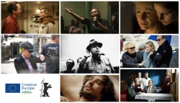

A 67. Berlini Nemzetközi Filmfesztivál (Berlinale) február 9-én veszi kezdetét. 25 Kreatív Európa MEDIA-támogatott alkotást választottak be a Berlinale program különböző szekcióiba. A Berlinale idején megrendezésre kerül az Európai Film Fórum is, ahol többek között szó esik majd arról, hogy az audiovizuális alkotások hogyan profitálhatnak a nagy adatmennyiségből.

8 MEDIA-támogatott film versenyez az Arany és az Ezüst Medvéért.

Versenyben:
- Ana, mon amour - Călin Peter Netzer, Románia / Németország / Franciaország
- Beuys - Andres Veiel, Németroszág
- Django - Étienne Comar, Franciaország
- Félicité - Alain Gomis, Franciaország / Szenegál / Belgium / Németország / Libanon
- Pokot (Spoor) - Agnieszka Holland, Lengyelország / Németország / Csehország / Svédország / Szlovákia
- Return to Montauk (Rückkehr nach Montauk) - Volker Schlöndorff, Franciaország / Németország / Írország
- Testről és lélekről - Enyedi Ildikó, Magyarország
- Toivon tuolla puolen (The Other Side of Hope) - Aki Kaurismäki, Finnország / Németország
Két másik a MEDIA társ-finanszírozásában készült filmet vetítenek versenyen kívül:
- Sage femme* (The Midwife) - Martin Provost, Franciaország / Belgium
- Viceroy’s House* - Gurinder Chadha, India / Egyesült Királyság
Összesen 25 Kreatív Európa MEDIA-támogatott film szerepel a Berlinale teljes programjában. Ezek az alkotások több mint 1,7 millió euró támogatásban részesültek, melyet elsősorban fejlesztésre és nem-hazai forgalmazásra fordítottak. Az szekciókban részt vevő alkotások címei ezen a linken tekinthetők meg.
Bővebben

Európai Bizottság - Sajtóközlemény

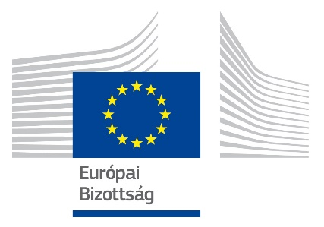
Digitális egységes piac: Új uniós megállapodás az online tartalomszolgáltatások Európán belüli hordozhatóságáról
Brüsszel, 2017. február 7.
Az új szabályok tükrözik a kulturális és szórakoztató célú tartalmak élvezetének új, az Európán belüli mobilitáshoz kapcsolódó módozatait.
Az uniós tárgyalófelek – az Európai Parlament, a tagállamok és az Európai Bizottság – között ma este létrejött megállapodásnak köszönhetően hamarosan lehetővé válik, hogy az európai polgárok az EU-n belül bárhol teljes körűen igénybe vehessék filmekre, sporteseményekre, e-könyvekre, videojátékokra vagy zenei szolgáltatásokra való előfizetéseiket. Ez a megállapodás az első kézzelfogható lépés az uniós szerzői jogi szabályozásnak a Bizottság által a digitális egységes piaci stratégia keretében javasolt korszerűsítése felé.
Andrus Ansip, a digitális egységes piacért felelős alelnök üdvözölte az egyezséget, amely alig egy héttel követte a nagykereskedelmi barangolási díjakra vonatkozó megállapodást: „A mai megállapodás kézzelfogható előnyökkel jár az európai fogyasztók számára. Akik az otthonukban előfizetéssel rendelkeznek, a jövőben Európán belül utazva is zavartalanul élvezhetik kedvenc sorozataikat, zenecsatornáikat, sportközvetítéseiket. Ez fontos újabb lépés a digitális tartalmak egységes piacán meglévő akadályok lebontása felé. Szeretném megköszönni Jean-Marie Cavada európai parlamenti előadónak, a Tanács máltai elnökségének, az Európai Unió Tanácsának, illetve minden résztvevőnek a mai kompromisszum érdekében kifejtett erőfeszítéseiket. A közeljövőben hasonló egyezségekre kell jutni az uniós szerzői jogi szabályozás korszerűsítésére vonatkozó egyéb javaslatainkról, melyek a kreatív tartalmakhoz való, határokon átnyúló hozzáférés bővítését szolgálják. E cél megvalósításában számítok az Európai Parlament és a tagállamok támogatására.”
Navracsics Tibor, oktatásért, kultúráért, ifjúságpolitikáért és sportért felelős biztos kijelentette: „A digitális technológiák új lehetőségeket kínálnak arra, hogy otthonunktól távol is élvezhessük a kulturális tartalmakat, ezért nagy igény mutatkozik irántuk. A mai megállapodás új kapukat nyit meg a polgárok számára, s egyúttal jobban védi az alkotókat és mindazokat, akik részt vesznek a kulturális és sportesemények létrehozásában. Ez a kiegyensúlyozott megoldás támogatja az alkotók és a fogyasztók számára egyaránt új lehetőségeket kínáló digitális egységes piac kiépítése érdekében tett erőfeszítéseinket."
Az új hordozhatósági szabályok illeszkednek a kulturális és szórakoztató célú tartalmak élvezetének új, Európában is elterjedt módozataihoz. 2016-ban az európaiak 64%-a használt internetes platformokat videojátékok, képek, filmek és zenék lejátszása vagy letöltése céljából. Ehhez egyre nagyobb arányban használtak mobilkészüléket. Egy 2015-ben készült felmérés szerint minden harmadik európai polgár kívánatosnak tartja a tartalmak határokon átnyúló hordozhatóságát. E lehetőség a fiatalok körében még nagyobb jelentőséggel bír. A 15 és 39 év közötti megkérdezettek fele tartotta fontosnak a hordozhatóságot, illetve azt, hogy az előfizetett szolgáltatásokhoz Európán belül bárhol hozzáférhessen.
Az új szabályok értelmében a fogyasztók az EU-n belül utazva ugyanúgy hozzáférhetnek a megvásárolt online tartalomszolgáltatásokhoz, mint otthonukban. Például a Canal+ csatorna filmeket és sorozatokat kínáló online videotékájának francia előfizetője akkor is hozzáfér majd a Franciaországban elérhető filmekhez és sorozatokhoz, ha éppen Horvátországban nyaral vagy Dániában jár üzleti úton.
Az olyan online tartalomszolgáltatók, mint a Netflix, a MyTF1 vagy a Spotify különböző eszközökkel – például a fizetés módja, helyhez kötött internetszerződés megléte vagy IP-cím alapján – ellenőrzik az előfizető lakóhely szerinti országát. Az új szabályok kötelezőek lesznek minden olyan szolgáltatóra, amely térítés ellenében nyújt online tartalomszolgáltatást. A térítésmentesen kínált szolgáltatások (például online közszolgálati televízió- vagy rádiótartalmak) szolgáltatói önkéntes alapon szintén felkínálhatják e tartalmak hordozhatóságát regisztrált felhasználóiknak.
A következő lépések
A most megkötött megállapodást az Európai Unió Tanácsának és az Európai Parlamentnek is hivatalosan jóvá kell hagynia. Elfogadásuk esetén az új szabályok 2018 elejétől minden tagállamban alkalmazandóvá válnak és a vonatkozó rendelet 9 hónapos előkészületi időszakot ír elő, hogy a szolgáltatók és a jogtulajdonosok felkészülhessenek az új szabályok alkalmazására.
Háttér-információk
2015 decemberében az Európai Bizottság javaslatot terjesztett elő egy, az online tartalmak Európán belüli hozzáférhetőségének bővítésére irányuló rendeletre. Ez volt a digitális egységes piaci stratégia első jogalkotási javaslata, melyet 2016 szeptemberétől az európai kulturális sokszínűség és az online hozzáférhető tartalmak bővítését célzó, az online piac minden szereplője számára is egyértelműbb szabályokat kínáló, korszerű uniós szerzői jogi szabályozás egészített ki. A rendelet azokra az online tartalomszolgáltatásokra összpontosít, amelyek esetében a szerzői jogi szabályok alkalmazása a leginkább releváns kérdés. Ilyenek például az online videotéka platformok (Netflix, HBO Go, Amazon Prime, Mubi, Chili TV), az online televíziószolgáltatások (Viasat Viaplay, Sky Now TV, Voyo), a zenei streaming szolgáltatások (Spotify, Deezer, Google Music), illetve az online videojáték-piacterek (Steam, Origin).Mindezen szolgáltatások fő eleme az, hogy a szerzői jog és kapcsolódó jogok által védett tartalmakhoz és audiovizuális médiaszolgáltatásokhoz adnak hozzáférést.
Az online tartalomszolgáltatásokhoz való, határokon átnyúló hozzáférés lehetősége még kiemeltebb jelentőséget nyer 2017. június 15-től, amikor az új roaming-szabályok életbe lépnek. Az említett időponttól a rendszeresen utazó uniós polgárok – a méltányos használat feltétele mellett – Európán belül mindenütt a belföldi árakon használhatják a mobilinternet-szolgáltatásokat (lásd a témában megjelent sajtóközleményt).

Az Európai Bizottság konzultációt indít a Kreatív Európa programról
A párbeszéd célja visszajelzéseket kapni a programról, a sikeres folytatás érdekében.
A konzultáció fókuszában az alábbi témák állnak:
- a program célkitűzéseinek relevanciája
- a célkitűzések elérése érdekében tett lépések hatékonysága
- a program végrehajtásának hatékonysága
- hozzáadott értékek
A kérdésekből készült összefoglaló itt olvasható, a teljes kérdőív pedig az ICF consult oldalán található.
Az eredmény évközi értékelésnek számít, mely meghatározza a kulturális és kreatív szektorok támogatásának jövőjét.
További információ a kérdőív oldalán található.
Forrás: https://ec.europa.eu/programmes/creative-europe/news/20170123-creative-europe-consultation_en

Elindult az EU-s filmvetélkedő
A Bizottság az európai filmek, TV műsorok, és videojátékok sokszínűségének népszerűsítése céljából vetélkedőt indít fiatal európaiak számára.
A résztvevőknek 25, a Kreatív Európa MEDIA támogatásában részesült filmet és más audiovizuális alkotást kell felismerniük, illetve további egy kiegészítő kérdést is meg kell válaszolniuk a 10 legsikeresebb résztvevő kiválasztása érdekében. Ez a 10 versenyző utazást nyer a 2017-es Cannes-i filmfesztiválra, amely nyeremény tartalmazza a kiutazást és a szállást május 23-24-ig. A szerencsés győztesek fesztivál akkreditációt kapnak, szakmabeliektől ismerhetik meg Európa audiovizuális iparának működését, továbbá részt vesznek a La Quinzaine des Réalisateurs keretében kiválasztott film vetítésén. A kérdések erre a videóra épülnek, mely a MEDIA tavaly ünnepelt, 25. évfordulójára készült.
Az EU-s filmvetélkedő célja az európai audiovizuális alkotások sikerének fokozott tudatosítása és a filmes műveltség erősítése a fiatalok körében. A verseny a MEDIA program része, mely finanszírozást nyújt az európai filmek fejlesztésére és terjesztésére, valamint filmfesztiválokat, mozi hálózatokat és műsorterjesztési platformokat támogat.
Ki vehet részt a versenyen?
A versenyen 18 év felett bárki részt vehet, aki a Kreatív Európa program tagországából származik. Az EU intézményeiben, vagy a filmiparban dolgozók nem versenyezhetnek, a Bizottság azonban bátorítja a részvételre nem jogosult személyeket, hogy terjesszék és népszerűsítsék a versenyt ismerősi köreikben. (További információk a vetélkedő weboldalán találhatók, lásd általános alapelvek és feltételek).
Ütemterv
• A verseny kezdete: 2017. január 17.
• Részvételi határidő: 2017. március 17, 00:00
• Eredményhirdetés: 2017. március vége

Sunny Side of the Doc 2017

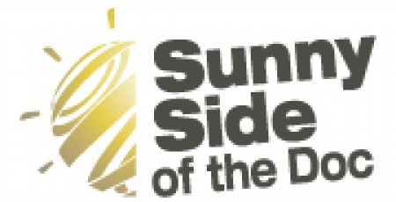
A Sunny Side of the Doc az egyik legsikeresebb nemzetközi dokumentumfilmes vásár, amelyen évente körülbelül 2000 dokumentumfilmes szakember vesz részt.
Mikor és hol?
2017. június 19-22., Franciaország, La Rochelle
A Sunny Side of the Doc egy olyan négynapos nemzetközi rendezvény, ahol a terület szakemberei összegyűlnek, projekteket és programokat értékesítenek, illetve vásárolnak, illetve partnereket keresnek projektjeikhez. Az esemény keretében konferenciákra, pitching versenyekre, műsorszórók előadásaira, vetítésekre, kiállításokra és további különleges eseményekre kerül sor.
Bővebben

VAF 2017
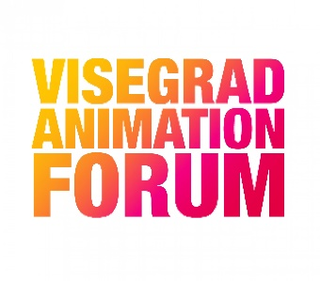
A Visegrad Animation Forum Közép- és Kelet-Európa vezető animációs pitching eseménye.
Mikor és hol?
2017. május 2-7., Csehország, Třeboň
Jelentkezési határidő:
2017. január 29.
Az eseményre két kategóriában lehet nevezni: rövidfilmes projektekkel (egy részes 20 percnél rövidebb), sorozatok és TV műsorokkal (bármilyen formátumú sorozat és 20 percnél hosszabb filmek).
A győztes projektek 2 000 euró díjazásban részesülnek.
Jelentkezés
További információ

Series Mania Co-production Forum 2017

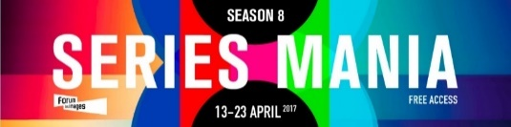
A Kreatív Európa MEDIA alprogramja által támogatott, TV sorozatokra fókuszáló pitching esemény a Forum des Images keretében kerül megrendezésre.
Mikor és hol?
2017. április 18-21., Franciaország, Párizs
Jelentkezési határidő:
2017. február 17.
15 televíziós filmsorozat kiválasztására kerül sor, amelyeket a projektek képviselői 150 európai koproducer, forgalmazó, vásárló, alapítvány, illetve televíziós csatorna képviselője előtt prezentálhatnak, illetve személyesen találkozókon konzultálhatnak egymással.
A legjobb projekt producere 50.000 euró fejlesztési támogatásban részesül.
Bővebben
Kapcsolat:
forumcopro@forumdesimages.fr

Képzési lehetőségek Európában

VR Creators’ Lab
Európa exkluzív ötnapos VR képzési és projektfejlesztő programja
A virtuális valóság napjaink leginnovatívabb médiuma. A történetmesélés evolúciójában a térbeli narráció egyszerre ötvözi a klasszikus és az új készségeket. Ebből adódóan az elbeszélő és a közönség kapcsolatának újradefiniálására van szükség.
Mikor és hol?
2017. július 17-21., Németország, München
Jelentkezési határidő:
2017. április 28.
A program célja:
Olyan kreatív platformot nyújtani íróknak, VR fejlesztőknek, játéktervezőknek, 360 fokos videó-készítőknek, kreatív producereknek és VR rajongóknak, amely segít megismerni a térbeli elbeszélések kihívásait és lehetőségeit.
Részvételi díj:
870 euró. Ösztöndíjakra lehet pályázni.
Kapcsolat: vr-creators-lab@filmzentrum.net
Bővebben

EPI – Európai dráma-sorozatok labor 2017
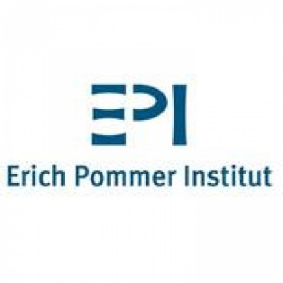
Magas szintű tréning és think tank az európai televíziós ipar főszereplőinek
Kinek szól?
Forgatókönyvíróknak, producereknek és műsorszolgáltatóknak szól,
Mikor és hol?
Modul 1: 2017. május 9 – 14., Berlin
Modul 2: 2017. október 30 - november 5., Berlin
Jelentkezési határidő:
2017. március 13.
A program célja:
Bemutatni a sikeres dráma sorozat nélkülözhetetlen elemeit
Program:
Modul 1: A sikeres európai dráma tévésorozat kerete
Az iparág helyzete | Európai Együttműködés| A legjobb gyakorlat megosztása sikeres európai és amerikai sorozatok által| Legújabb trendek teljes körű elemzése
Modul 2: A Kreatív Útvesztő
Írói szoba szimuláció | Kreatív munkacsoportok irányítása
A tréning előnyei:
A szakma Európa és Amerika szerte legjobb szakértői osztják meg tudásukat és nyújtanak exkluzív bepillantást a sorozatkészítés rejtelmeibe.
- Képességek fejlesztése sikeres és visszatérő nemzetközi tévésorozatok készítése érdekében
- Az amerikai drámasorozatok sikere mögött álló tényezők megértése és a megszerzett tudás adaptálása az európai piacra
- Kiváló hálózatépítési lehetőségek
Részvételi díj:
4.500 EUR (regisztrációs díj, modul 1-2, étkezések + szállás)
Az írók számára korlátozott számú ösztöndíj is elérhető.
További információ: http://www.tv-lab.eu/

id w interactive documentary workshop
A Laboratory of Visual Culture (SUPSI), a Visions du Réel International Film Festival és a Doc Outlook-International Market (DOCM) ötödik alkalommal rendezi meg interaktív dokumentumfilmes workshopját.
Mikor és hol?
2017. április 22-26., Nyon
Jelentkezési határidő:
2017. március 8.
A program célja:
megkönnyíteni az európai dokumentumfilmes szakemberek számára a legaktuálisabb audiovizuális trendek nyújtotta lehetőségek kiaknázását.
A képzés menete:
A résztvevők előadások, esettanulmányok és panelbeszélgetések révén átfogó és gyakorlati készségekre, tudásra tehetnek szert az interaktív dokumentumfilm és transzmédiás projektek fejlesztésének, gyártásának, finanszírozásának és forgalmazásának területein.
Kapcsolat: idw@supsi.ch

Bővebben

ESP Works-in-Progress 2017
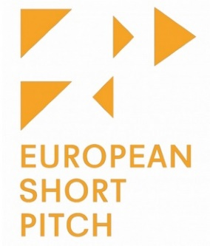
A NISI MASA elindította ESP Works-in-Progress elnevezésű pitching eseményét.
Mikor és hol?
2017. március 23-26., Poznan
Jelentkezési határidő:
2017. február 17.
A program célja:
Az európai kopodukciós rövidfilmek népszerűsítése. A képzés kizárólag utómunkára fókuszál annak érdekében, hogy a kiválasztott filmesek társproducereket találjanak projektjük befejezéséhez és európai szintű népszerűsítéséhez.
A képzés menete:
A NISI MASA European Short Pitch programja egy forgatókönyvírói workshopból, egy online sessionből, továbbá egy az európai forgatókönyvírókat és filmes szakembereket összehozó koprodukciós fórumból áll.
Kapcsolat: europe@nisimasa.com
Bővebben

Inside Pictures 2017
A Qwerty Films és a National Film & Television School közös szervezésében, valamint a MEDIA Program támogatásával létrehozott Inside Pictures tapasztalt producerek jelentkezését várja a 2017-es szakmai képzésre.
Mikor és hol?
1. modul: 2017. júnus 12-16., London
2. modul: 2017. szeptember 24-29., Los Angeles
3. modul: 2017. november 20-24., London
4. modul: 2018. január 10-11., London
Jelentkezési határidő:
2017. március 12.
A program célja:
A résztvevők elmélyíthetik tudásukat a nemzetközi filmgyártás területén, magas szintű kapcsolatokat építhetnek ki és vállalkozásaikkal piacvezetőkké válhatnak.
Részvételi díj:
6 000 euró, ösztöndíjak elérhetőek.
Kapcsolat:
Corinne Ranaraja
Programigazgató
corinne@inside-pictures.com
Bővebben

Structural Constellations 2017
Intenzív Európai Mesterkurzus
A FOCAL két modulból álló projektfejlesztő workshop.
A program célja:
Elősegíteni a fejlesztői csapat szereplői közötti együttműködést, valamint fejleszteni a részt vevő írók, rendezők, producerek kreatív készségeit a forgatókönyvek minőségének javítása és az egyes projektekben rejlő piaci lehetőségek kiaknázása érdekében.
Mikor és hol?
1. modul: 2017. május 23-27., Svájc
2. modul: 2017. november 13-17., Lengyelország
Jelentkezési határidő:
2017. március 30.
Részvételi díjak:
Csoportok (maximum 3 fő) számára 1000 euró, egyéni résztvevők számára 700 euró (az árak az utazás költségeit nem tartalmazzák). Ösztöndíjak elérhetők.
A képzés nyelve angol.
Kapcsolat:
Vanja Baumberger, Coordination
vanja.baumberger@focal.ch
+41 22 328 08 27
+41 77 469 26 00
Bővebben

BDC Discoveries

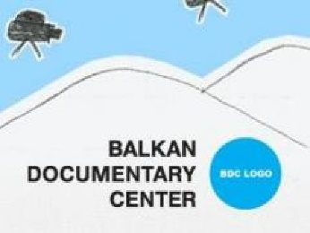
A BDC Discoveries egy nemzetközi dokumentumfilmes projektfejlesztő képzési program, amely 8. alkalommal kerül megrendezésre.
Jelentkezési határidő:
2017. március 6.
A program célja:
olyan dokumentumfilmes projektek fejlesztése, amelyek nemzetközi potenciállal és cross-medás elemekkel bírnak.
A képzés menete:
A képzésen 7 producer-irói vagy rendezői csapat vesz részt. A program 3 modulból áll.
Bővebben

Biennale College Cinema
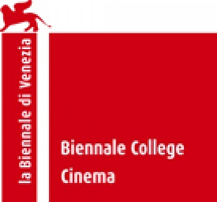
A Biennale College Cinema - Virtual Reality a La Biennale di Venezia szervezésben 2017-ben útnak indított VR fejlesztési program. A képzés a Creative Europe MEDIA támogatásával valósul meg, együttműködő partnerek a Netherlands Film Funds, valamint a TorinoFilmLab.
Jelentkezési határidő:
2017. február 28.
A képzés menete:
a Biennale College Cinema - Virtual Reality 9 rendező-produceri csapatot választ ki, akiknek szakértők jelenlétében nyílik lehetőségük fejleszteni 10-20 perc hosszúságú VR projektjüket. A program részeként, 3 projekt 30-30 ezer euró támogatásban részesülhet.
A program célja:
A független filmesek számára elősegíteni az eligazodást napjaink leginnovatívabb és legizgalmasabb technológiájának világában, a virtuális valóságban.
Kapcsolat: college-cinema@labiennale.org
Bővebben

SOURCES 2 programok 2017
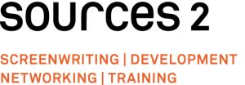
SOURCES 2 SCRIPT DEVELOPMENT
7 napos forgatókönyv-fejlesztői workshop, melyre fejlesztés alatt álló játékfilmes, illetve kreatív dokumentumfilmes projektekkel lehet jelentkezni.
Mikor és hol?
2017. április, Luxemburg
2017. június, Norvégia
Jelentkezési határidő:
2017. március 1.
Kinek szól?
Forgatókönyvíróknak, producereknek és rendezőknek.
SOURCES 2 Projects & Process
Európai forgatókönyvírói mentorok képzése
Mikor?
2017. október
Jelentkezési határidő:
2017. június 1.
További információ:
www.sources2.de
https://www.facebook.com/pages/Sources-2/381752485202801
Kapcsolat:
Sources 2
Köthener Strasse 44
D-10963 Berlin
tel. +49 30 8860211
fax +49 30 8860213
info@sources2.de

Közelgő pályázati határidők:
Általános tudnivalók:
A Kreatív Európa program keretében minden pályázatot online kell beküldeni egy úgynevezett eFormon, azaz elektronikus jelentkezési lapon keresztül. A pályázás első lépéseként regisztrálni kell a pályázó céget az alábbi portálon, hogy létrehozzuk a cég saját EU Login (korábbi nevén ECAS) hozzáférését:
https://ec.europa.eu/education/participants/portal/desktop/en/home.html
Az EU Login account létrehozása után regisztrálnunk kell a pályázó céget néhány egyszerű lépésben a következő oldalon:
https://webgate.ec.europa.eu/cas/eim/external/register.cgi
A regisztrációs folyamat végén a pályázó kap egy úgynevezett PIC személyi azonosítókódot, aminek segítségével hozzáférhetünk az eFormokhoz, és megkezdhetjük a pályázat elkészítését.
Kérjük, mindenképpen tartsák szem előtt, hogy az eFormokat minden esetben az adott határidő napján legkésőbb déli 12 óráig (CET) lehet elküldeni, de nem ajánlatos az utolsó napig várni a pályázat beküldésével, mert a nagy forgalom leterhelheti az internetes rendszert.
24/2016 Nemzetközi koprodukciós alapok
Határidő: 2017. február 28.
22/2016 Videojátékok fejlesztése
Határidő: 2017. március 02.
18/2016 Automatikus mozi forgalmazás
Létrehozás: 2017. április 28.
Újra-befektetés: 2018. augusztus 01.
25/2016 Filmoktatás
Határidő: 2017. március 02.
26/2016 Online forgalmazás (VoD)
Határidő: 2017. április 06.
16/2016 Filmfesztiválok
2. határidő: 2017. április 27.
23/2016 Televíziós műsorgyártás
2. határidő: 2017. május 25.
20/2016 Fejlesztés (egyedi projektek)
2. határidő: 2017. április 20.
19/2016 Szelektív mozi forgalmazás
2. határidő: 2017. június 14.
09/2016 Automatikus mozi forgalmazás
2. határidő: 2017. augusztus 1.
07/2015 Forgalmazói ügynökségek
Újra-befektetés: 2017. március 1.
01/2016 Forgalmazói ügynökségek
Újra-befektetés: 2017. október 3.
Bővebben a pályázatokról: http://media.kreativeuropa.hu/palyazatok

Üdvözlettel,
Stork Fanni
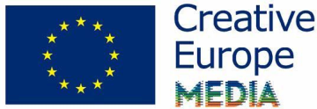
Kreatív Európa Iroda / Creative Europe Desk Hungary
MEDIA alprogram / MEDIA Sub-programme
Kreatív Európa Nonprofit Kft.
H-1145 Budapest, Róna u. 174.
I ép. III/304.
Tel: +36 1 300 7202
media@kreativeuropa.hu
media.kreativeuropa.hu

